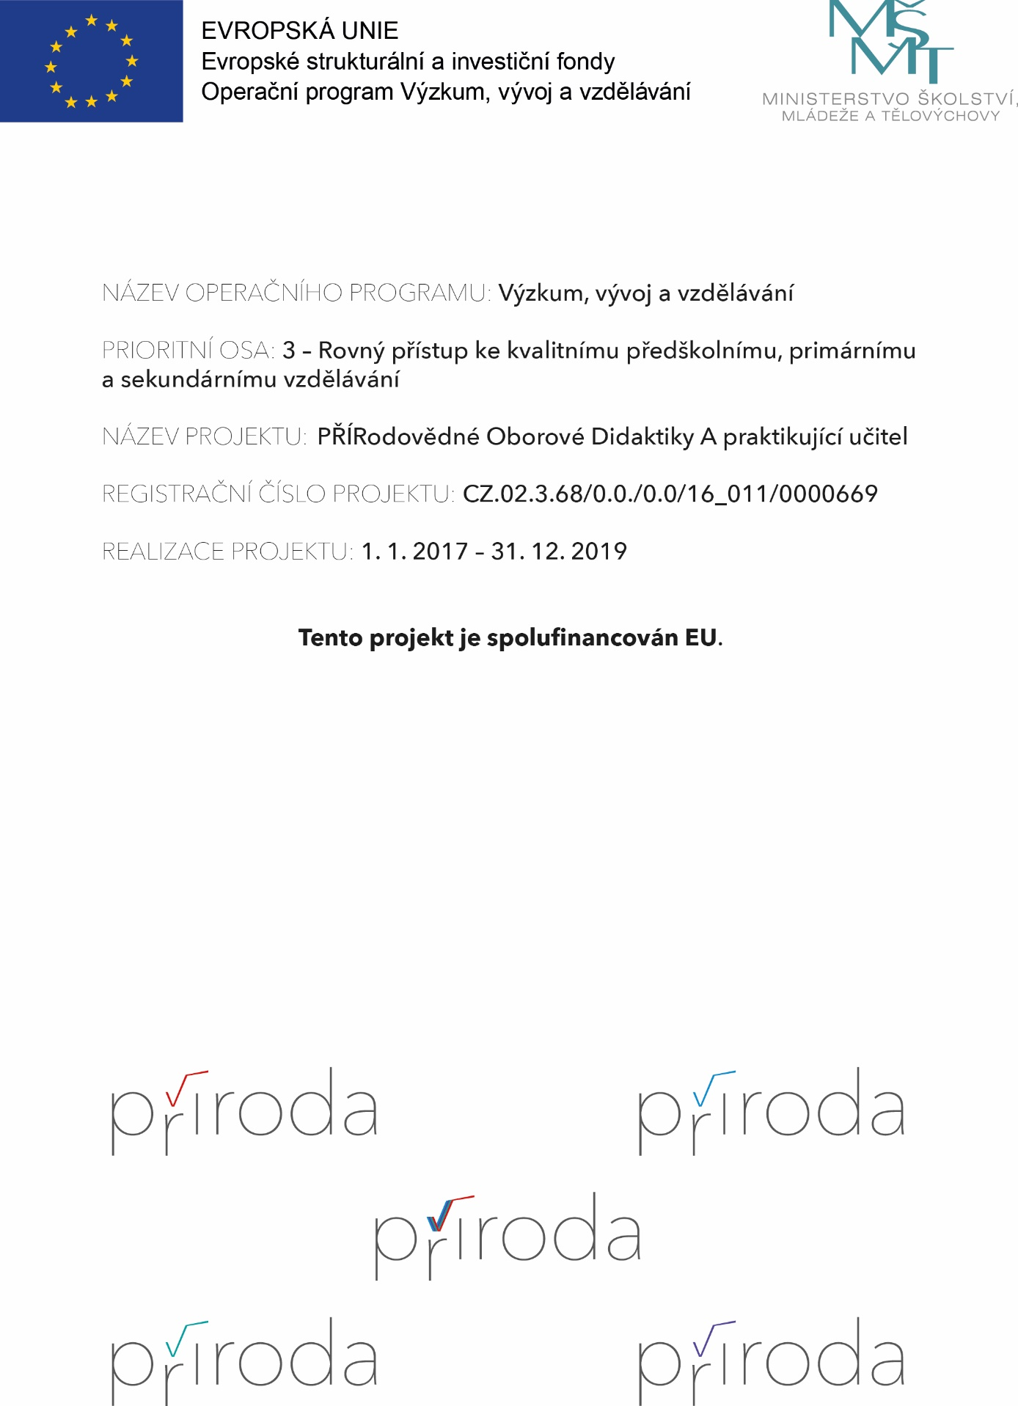

Název: Změny skupenství látek
Autor: Mgr. Pavel Remeš, Ph.D.
Cílová skupina žáků: 0 (intaktní žáci)

- Ve sklenici je 300 g minerálky o teplotě 22 °C. Vypočítejte množství ledu o teplotě tání, které musíme vhodit do sklenice, aby se voda ve sklenici ochladila na 10 °C. Tepelnou výměnu mezi vodou a sklenicí a také okolím při normálním tlaku zanedbejte. Předpokládejte, že tepelné vlastnosti minerálky a vody jsou stejné.
- O vánocích odléváme olovo do vody. O kolik °C se ohřeje 500 g vody o teplotě 24 °C v misce, pokud do ní nalijeme 500 g roztaveného olova o teplotě 328 °C. Tepelnou výměnu mezi vodou a miskou a také okolím při normálním tlaku zanedbejte.

- Při výrobě čipů do procesorů používáme křemíkový monokrystal ve tvaru válce, který se řeže na křemíkové salámky. Kolik tepla potřebujeme na roztavení křemíku z teploty 20 °C na taveninu o teplotě 1410 °C, abychom z ní vytáhli válec o objemu 0,01m³? Tepelnou výměnu mezi taveninou a miskou v které je tavenina a také okolím při normálním tlaku zanedbejte.
- V bojleru je 500 l vody o teplotě 10 °C. Chci ji ohřát párou o teplotě 100 °C. Ta prochází měděným hadem uvnitř bojleru, kondenzuje a odchází z bojleru jako voda o teplotě 60 °C. Kolik páry budu potřebovat k ohřátí vody na 60 °C? Měděný had má hmotnost 20 kg. Tepelnou výměnu mezi bojlerem a okolím při normálním tlaku zanedbejte.

- V nádobě ze železa o hmotnosti 0,5 kg s 2,4 kg vody o teplotě 57 °C bude kondenzovat 150 g vodní páry o teplotě 100 °C. Vypočítej měrné skupenské teplo varu vody, pokud se tepelná výměna zastaví na teplotě 90,5 °C. Tepelnou výměnu mezi nádobou a okolím při normálním tlaku zanedbejte.

